3 Künstler – 3 Themen – 3 Buchstaben
Nurgül Arikan – Martin Baeyens – Krzysztof Bąk
C G D (computer generated design)
Die letzte Zeit im Jahr ist auch bei Exlibriskünstlern von Themen, die zur Jahreszeit passen, geprägt: Winterliche und weihnachtliche Motive sowie Neujahrsgrüße in Form von PFs.
CGD als Gestaltungs- und Drucktechnik wird schon seit mehreren Jahren eingesetzt, hat aber in letzter Zeit vor allem durch 3 Vertreter neue Akzente und größere Bedeutung gewonnen.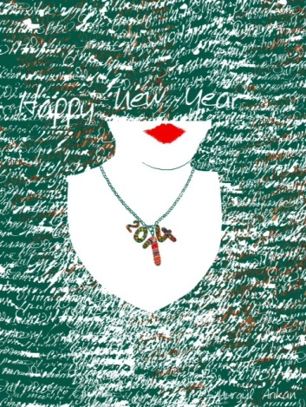 PF von Nurgül Arikan
1. Die Künstler:
Nurgül Arikan - Türkei (*1969) graduierte an der Grafikabteilung der Kunstfakultät der Universität Cucurova. 1995 erhielt sie ihren Master in Werbegrafik an der Kunstfakultät der Universität in Marmara.
Sie ist eine Grafikkünstlerin, die in allen Grafikbereichen, wie Werbung, Buch-Design u.a. arbeitet. Seit einiger Zeit hat sie sich auf Exlibris spezialisiert und bis heute umfasst ihre Opusliste ca. 150 Werke. Ihre Blätter werden regelmäßig in Museen ausgestellt. Im letzten DEG- Wettbewerb erhielt sie den 2. Preis.
Sie ist Dozentin an der Kunstakademie in Istanbul und bereitet für viele Kunststudenten den Weg der Exlibriskunst in das 21. Jahrhundert.
www.bookplate.org e-mail: nurgularikan@gmail.com

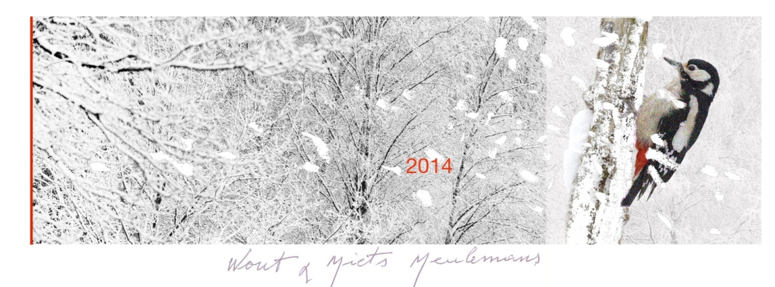
Martin Baeyens: Winterlandschaft
Prof. Martin Baeyens –Belgien- ist der älteste Vertreter des CGD Design, er ist aktiver Maler, Grafiker und Designer und arbeitet seit 39 Jahren als Professor an der Royal Academy of Fine Arts in Gent. Er kann eine lange Liste von Einzelausstellungen ( 95 ) in Belgien und anderen Ländern vorweisen, in 86 internationalen Ausstellungen wurde er ausgezeichnet. Seine Exlibrisliste umfasst ca. 700 Werke.
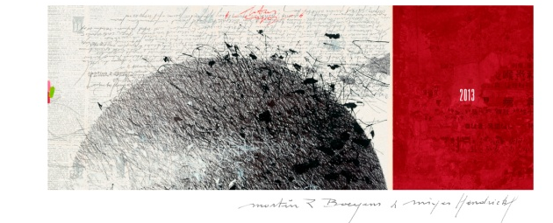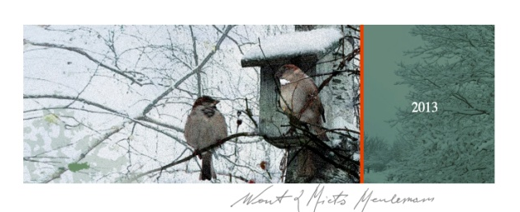
Martin Baeyens – PFs 2013
Die Natur steht im Zentrum seiner künstlerischen Arbeit. Er sucht nach einer Balance zwischen Technologie und Natur und verwendet daher den Computer als Mitel zur Schaffung seiner Werke.
website: www.martinbaeyens.tk e-mail: martin.baeyens@telenet.be
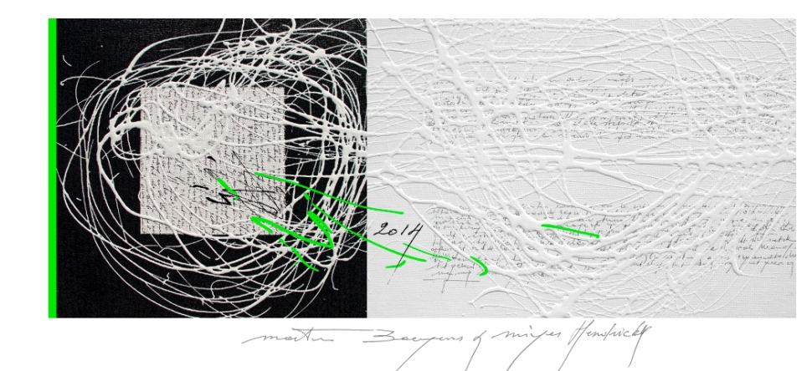 Martin Baeyens: PF 2014

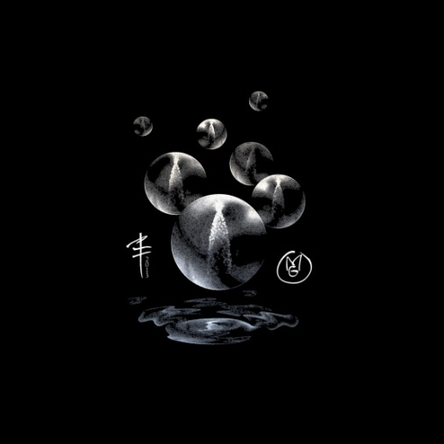 K.M.Bąk Wintermotiv und PF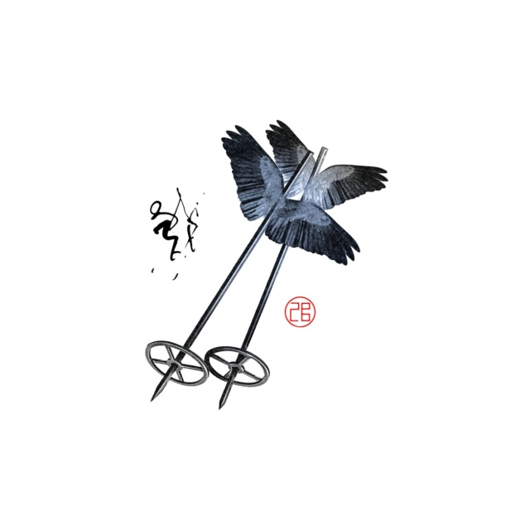K.M.Bą Wintermotiv
Dr. Dr.habil. Krzysztof Marek Bąk- Polen-(*1977) ist ein moderner, polnischer Exlibris- Künstler und hat sich als unterrichtender Künstler ganz auf Exlibris spezialisiert. Er praktiziert flache digitale Kunst und Grafik, schafft Objekte und Installationen. Er ist Doktor of Fine Arts und habilitiert als Professor in der Abteilung Grafik am Institut für Kunst der Schlesischen Universität (University of Silesia) Hier hat er in diesem Jahr eine eigene Abteilung für Exlibris ins Leben gerufen, in der z.Zt. 120 Studenten eingeschrieben sind. Seine Exlibrisliste umfasst ca. 700 Werke. Quellen seiner Inspiration sind die Zenkultur und Fernost, Henri Matisse, Albrecht Dürer und Francisco de Zubarán sind seine „Meister“. 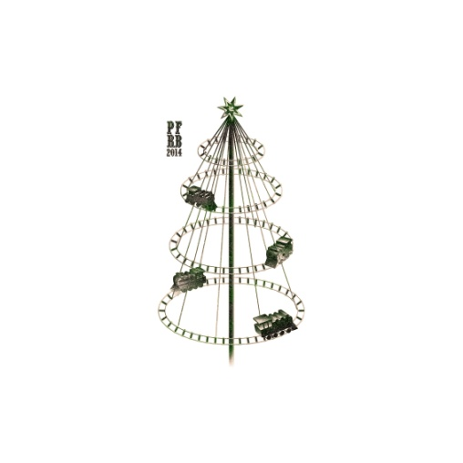Weihnachtsmotive K.M.Bąk
www.bak.sto.com.pl e-mail:kmbak.exlibris@gmail.com
2. Technik Computer Generated Design:
Die jetzt einheitliche Klassifizierung digital erstellter Exlibris CGD umfasst die Bild- und Druckerzeugung und reiht sich damit in die Exlibris- Codierung der FISAE ein. Man könnte es dabei belassen, aber man würde damit den Künstlern, die sich auf digitale Grafik spezialisiert haben, nicht gerecht. Es gibt (zu)viele, die mit dem Computer umgehen können und meinen, sie könnten auch Kunstwerke – Exlibris – mit dem Computer schaffen. Manches Ergebnis ist wenig bzw. gar nicht akzeptabel und schädigt den gesamten Ruf der digitalen Konzeptions- und Drucktechniken. Dass der Computer auch von einigen Künstlern zum Entwurf/Planung z.B. einer Radierung eingesetzt wird, trägt auch nicht zur Wertschätzung dieser Technik bei.
„Digitale Grafiker müssen immer daran denken, dass das Wesen der Schöpfung ihr eigener Stil sein muss“ (K.M. Bąk). Das ist äußerst schwierig, in einer reinen digitalen Grafik zu erzielen. Der Sammler wird in der Regel kaum in der Lage sein, die exakte Entstehung eines digitalen Werkes nachzuvollziehen und zwischen den Herstellungsweisen zu unterscheiden.“
Bereits im Jahrbuch der DEG 1998 schrieb Axel Vater: „Mittels des Computers erstellte Exlibris werden originalgraphische …Blätter nicht verdrängen, aber sie werden sich neben diesen behaupten und sie sind der Beachtung und des Sammelns allemal wert!“ 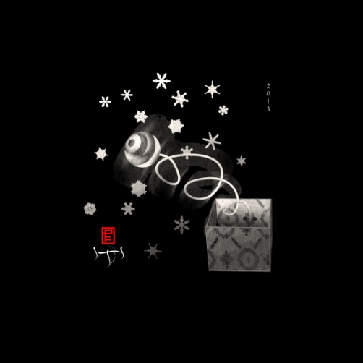 K.M.Bą – Weihnachten und Sylvester
3. Motive:
Winterliche Motive sind häufig durch die Natur geprägt: Schnee, blattlose Bäume, aufgeplusterte Vögel oder auch durch den sogenannten „Winterblues“ – melancholische Stimmungen. Diese Inhalte kann man in den Abbildungen wieder erkennen.
Weihnachten wird in den meisten Fällen biblisch interpretiert und so finden sich Darstellungen der Geburt Jesu Christi, die Heiligen drei Könige und Stall und Krippe.
Neujahrsgrüße – sogenannte PFs- werden immer seltener verschickt oder in eine Form gebracht, die wenig mit den ursprünglich künstlerisch geschaffenen PFs zu tun haben: Fotos, Kopien u.ä.

Hinter der Abkürzung PF, die zusammen mit der Zahl des neuen Jahres geschrieben wird, versteckt sich das französische >pour félicité<. 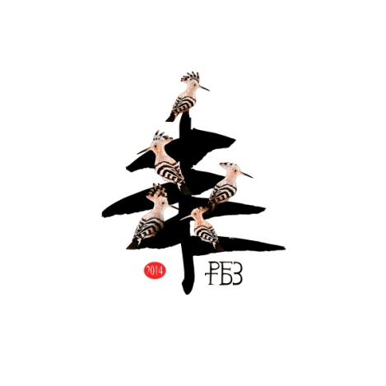
K.M.Bąk – PF 2013
Man wünscht somit viel Glück im neuen Jahr. Die Abkürzung PF war eine rein tschechische
Erscheinung, die nirgends sonst (vielleicht nur in der Slowakei) zu finden war.
Die Abkürzung PF hat Graf Chotek von Chotkov und Vojín erfunden. Statt nach der eingeführten Sitte zum Neujahr Höflichkeitsbesuche zu machen und zu empfangen, hat er Anfang des 19. Jh. Glückwünsche versandt. Diese wurden Entschuldigungen genannt und mit einem schönen Bild versehen. Den Schein, mondän zu sein, schaffte der Graf, indem er den Text mit einem Glückwunsch auf Französisch, der Diplomatensprache, ergänzte.
Anke POLENZ

